Instalación DNS
Instalaremos el servicio DNS en nuestro servidor con Windows 2008 R2.
Vamos a Inicio y buscamos DNS, se nos abrirá una pestaña en la cual le tendremos que dar click derecho a Server y new zone.
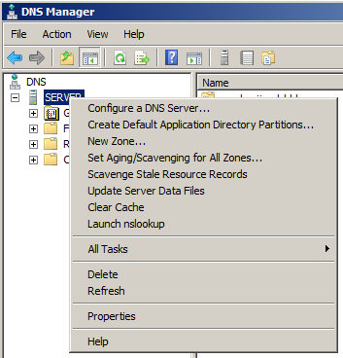
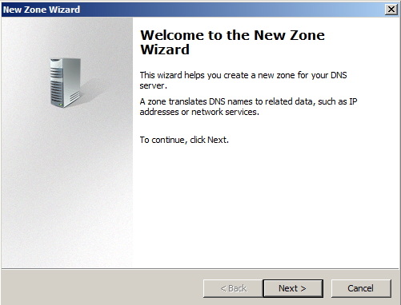
Nos aparecerá la siguiente ventana, le daremos a siguiente.
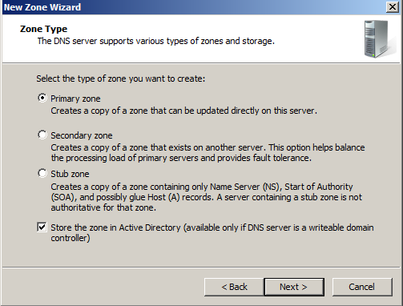
Dejamos los valores por defecto y le damos a Next.
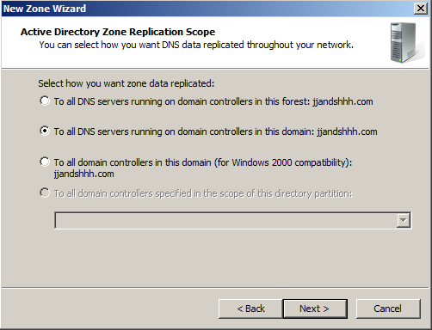
Seleccionamos la segunda opción y next.

Marcamos la primera opción que es que realize resoluciones directas, es decir, que traduzca de dominios a Ips.
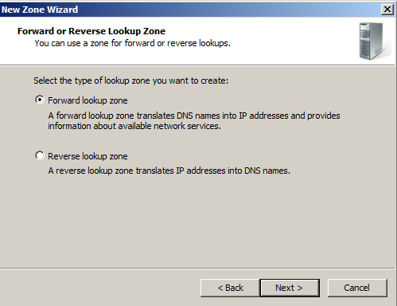
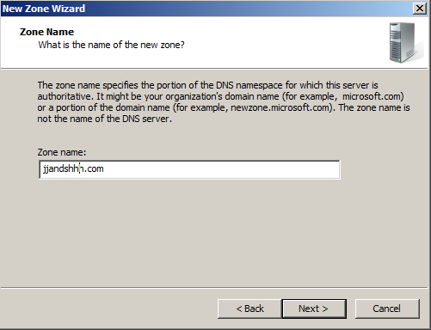
El nombre de la zona sera jjandshhh.com
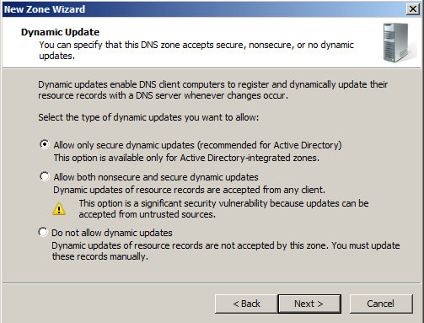
Dejamos este valor por defecto y next.

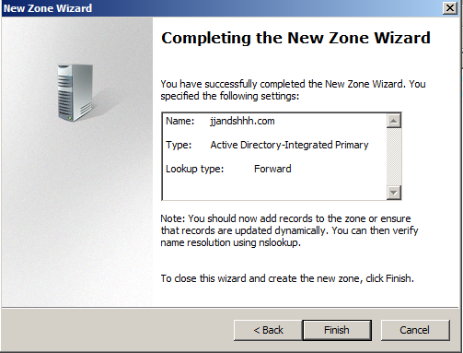
Le damos a finalizar

Configuración DNS
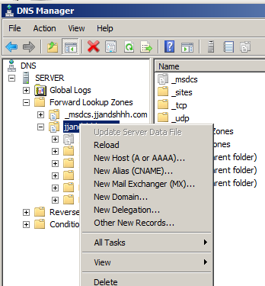
Ahora nos aparecera esta carpeta, le damos click derecho y vamos a crear un nuevo host A
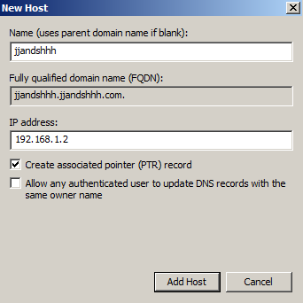
El nombre que tiene que resolver será jjandshhh.com que se encuentra en la Ip 192.168.1.2, marcamos la opción crear PTR para que también se traduzca de Ip a dominios.
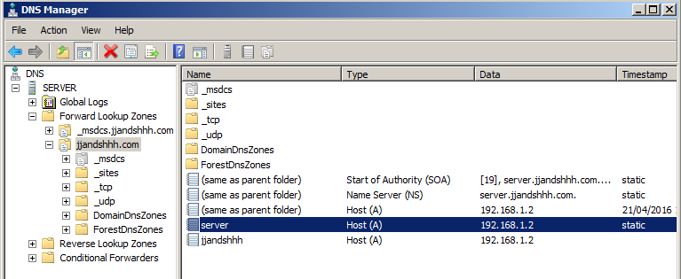
Lo que no pueda traducir nuestro servidor DNS, ya que no se encuentra en el registro, será enviado a un DNS externo.

